Тур – I

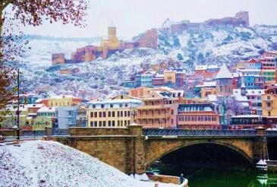
Зимняя сказка Кавказа
Гарантированные даты заездов: 08.12 -15.12; 20.12-27.12; 12.01-19.01; 17.01-24.01; 26.01-02.02; 31.01-07.02; 09.02 -16.02; 14.02 -21.02; 16.02 -23.02; 21.02-28.02; 06.03 -13.03; 08.03 – 15.03; 15.03 – 22.03; 22.03 -29.03;
Тбилиси – Мцхета – Гудаури - Тбилиси
8 дней \7 ночей
1день: Прибытие в город света - красавец Тбилиси, трансфер и размещение в отеле.
Свободное время.
Ночь в отеле.
2день: Завтрак в отеле.
Сегодня, мы проведем насыщенный день с 2мя экскурсиями:
Сити-тур по чарующему городу:
Кафедральный собор «Самеба» («Святая Троица» символ грузинского возрождения, единства и бессмертия.) Он возвышается в центре Тбилиси на вершине горы св. Ильи.
Церковь Метехи (V в.) – красивый и гордый символ Тбилиси.
Крепость «Нарикала», во дворе которой находиться прекрасный храм. У стен крепости восстановлены башенки с которых у Вас будет возможность сделать памятные фотографии. С крепостной стены открываются изумительные виды.
Посещение современного архитектурного шедевра – Моста Мира и парка Рике.
На левом берегу моста находиться храм Сиони (знаменит своими чудотворными иконами), который мы также посетим.
Факультативно: Далее мы немного расслабимся, посетив завод шампанских вин «Багратиони 1882», где ознакомимся с историей завода и в дегустационном зале продегустируем 12 видов игристого вина, под закуску из фруктов, сыра и грузинского хлеба
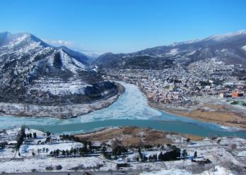
(дополнительно 35долл 1 чел).

Выезд во Мцхета.
Каждый из нас со школьных лет помнит строки…
«…Там, где, сливаясь, шумят,
Обнявшись, будто две сестры,
Струи Арагви и Куры,
Был монастырь…»
Таким увидел Лермонтов Мцхета, таким его увидите и Вы.
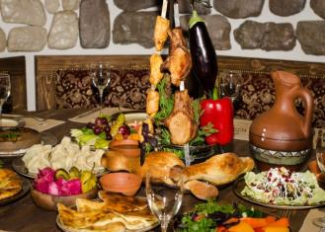
Факультативно: Здесь мы посетим домашний винный погреб, где проведем дегустацию грузинских вин и чачи. Дегустация проводится из глиняных пиал. Вино домашнего изготовления 2-х сортов - красное, белое, а так же чача. Дегустатор сам историк и винодел, и в течение дегустации он поведает Вам всю историю виноградной культуры и производства вина в Грузии. Обед здесь же с уроками грузинской национальной кухни (дополнительная плата на месте 25 долл 1 чел)
«Мцхета» – древнейший, город, первая столица Грузии, душа этой удивительной страны. Здесь у Вас будет возможность ознакомиться с:
Кафедральным собором «Светицховели» (XI в). Он же, собор 12-ти апостолов. В основании его покоится Хитон Господень. Благодаря этой святыне Мцхета называют «вторым Иерусалимом».
Поднимемся в монастырь Джвари (V в), откуда открывается прекрасная панорама древней столицы (в Иерусалиме есть церковь с таким же названием). По легенде, этот храм был воздвигнут над источавшим благовонное масло (миро) пнём того кедра, под которым молилась просветительница Грузии Святая Нино.
Возвращение в Тбилиси. Свободное время.
Ночь в отеле.
3 день: Завтрак в отеле. Освобождение номеров. Выезд в Гудаури.
Гудаури - молодой развивающийся горнолыжный курорт, находится в Казбегском районе Грузии в 120 км от Тбилиси на высоте 2196 м, вблизи Крестового перевала.
Координаты курорта 42°27'39" с.ш., 44°28'59" в.д.
Горнолыжный сезон в Гудаури продолжается с декабря по апрель, в это время возможно комфортное катание на всех трассах.
В ноябре и мае возможно катание на третьей, а в снежные годы и на второй очереди.
На протяжении всего сезона желающие могут воспользоваться уникальной возможностью испытать себя в Heli Ski.
Курорт Гудаури станет незабываемым отдыхом даже для самого требовательного туриста. Свежий горный воздух, занятие активными видами спорта зарядят Вас положительной энергией на целый год!
4-7 день: Завтрак в отеле. Отдых в Гудаури.
8 день: Завтрак в отеле. Ранний групповой трансфер в аэропорт Тбилиси.
Завершение обслуживания. Счастливое возвращение домой.

*туры защищены авторским правом!
ЦЕНЫ УКАЗАНЫ ЗА ЧЕЛОВЕКА В НОМЕРЕ ЗА ВЕСЬ ТУР, в USD
08.12 -15.12; 20.12-27.12; 12.01-19.01; 17.01-24.01;
ПРОЖИВАНИЕ в Тбилиси и Гудаури | 3*** эконом:  Тбилиси: Дарчи,  Toma’s house,  Далида, Ницца  Гудаури: Гуд инн | 3***стандарт  Тбилиси: Альянс,  Престиж палас,  Доеси, отель GT  Гудаури: Гудаури Хат | 4**** эконом  Опинион,  Грин Опинион,  Нью Копала, Ведзиси  Гудаури: Трусо | 4****стандарт  Неаполь, Брим,  Гарнет, Копала Рике, Ривер сайд,  Орхидея  Гудаури: Доната,  Гудаури инн
При дабл номере | 429 | 510 | 523 | 599
При трипл номере | 419 | 495 | 499 | 580
При сингл номере | 599 | 688 | 725 | 929
КОМИССИЯ 10%
ЦЕНЫ УКАЗАНЫ ЗА ЧЕЛОВЕКА В НОМЕРЕ ЗА ВЕСЬ ТУР, в USD
26.01-02.02; 31.01-07.02; 09.02 -16.02; 14.02 -21.02; 16.02 -23.02; 21.02-28.02; 06.03 -13.03; 08.03 – 15.03; 15.03 – 22.03; 22.03 -29.03;
ПРОЖИВАНИЕ в Тбилиси и Гудаури | 3*** эконом:  Тбилиси: Дарчи,  Toma’s house,  Далида, Ницца  Гудаури: Абу Гудаури  на завтраках  11.01-17.03 | 3*** эконом:  Тбилиси: Дарчи,  Toma’s house,  Далида, Ницца  Гудаури: Гуд инн | 3***стандарт  Тбилиси: Альянс,  Престиж палас,  Доеси, отель GT  Гудаури: Гудаури Хат, Альпина | 4**** эконом  Опинион,  Грин Опинион,  Нью Копала, Ведзиси  Гудаури: Трусо | 4****стандарт  Неаполь, Брим,  Гарнет, Копала Рике, Ривер сайд,  Орхидея  Гудаури:  Гудаури инн
При дабл номере | 420 | 538 | 579 | 599 | 638
При трипл номере | 410 | 528 | 569 | 580 | 625
При сингл номере | ___ | 699 | 799 | 899 | 999
КОМИССИЯ 10%

В стоимость тура входит:
- Встреча и проводы в аэропорт под все авиа рейсы без доплат
- Трансфер в Гудаури и обратно
- Экскурсии по программе
- Обслуживание квалифицированного гида
- Подъемники на «Нарикала»
- Проживание в Тбилиси в выбранном Вами отеле на базе завтраков (2 ночи)
- Проживание в Гудаури в выбранном Вами отеле на базе НВ питания(5 ночей)
- Все сервисы отелей, прописанные в наших прайсах по Тбилиси и Гудаури
- Презентики от компании

(!) Новогодние даты пересчитываем под запрос.

